1. 第一题

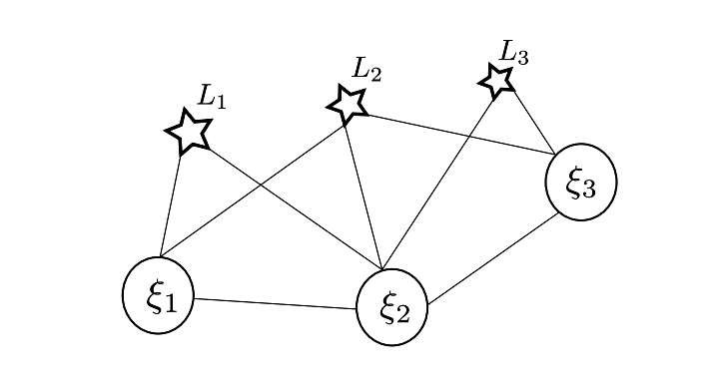

* 1. 请绘制上述系统的信息矩阵

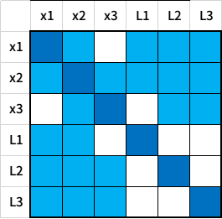

* 1. 请绘制相机x1被marg之后的信息矩阵 $Λ^{‘}$

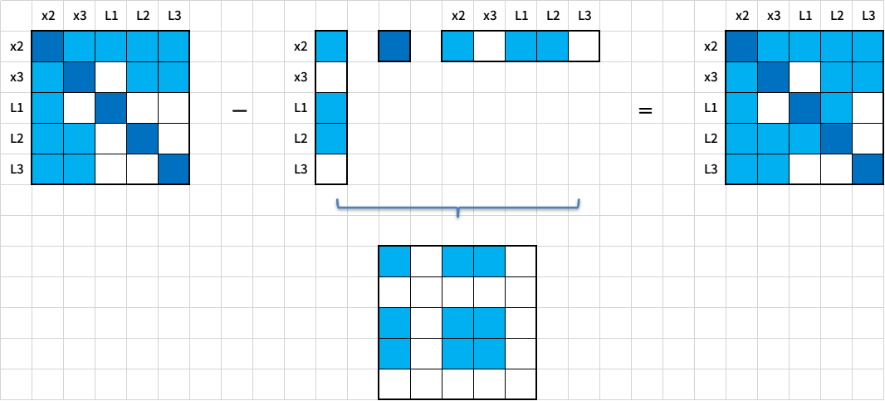

从矩阵上看，marg掉x1之后，L1和L2之间建立来约束，其他地方没有影响。

1. 问题二
2. 问题三

请补充作业代码中单目 Bundle Adjustment 信息矩阵的计算，并输出正确的结果。正确的结果为：奇异值最后 7 维接近于 0，表明零空间的维度为 7。

待补充的代码如下：

H.block(poseNums*6+j*3,poseNums*6+j*3,3,3) += jacobian_Pj.transpose()*jacobian_Pj; (1)

H.block(i*6,poseNums*6+j*3,6,3) += jacobian_Ti.transpose() * jacobian_Pj; (2)

H.block(poseNums*6+j*3,i*6,3,6) += jacobian_Pj.transpose() * jacobian_Ti; (3)

(1)式是路标点自身的信息矩阵，(2)为相机位姿关于路标点的信息矩阵，(3)为路标点关于相机位姿的信息矩阵。H矩阵SVD分解得到的奇异值最后七位为：

1.25708e-16

8.63763e-17

5.18689e-17

4.38809e-17

2.98776e-17

1.45304e-17

1.59456e-18